臺北縣環境保護局98年環境創意教學工作坊執行計畫書
一、目的：提昇國民中小學生對環境與永續發展理念和內涵的正確認知，建立積極正面的價值觀、態度及行動，以引導學生體認自身環境可貴，產生積極的環保行動。同時配合臺北縣永續環境教育的推廣。
二、主辦單位：臺北縣政府環境保護局
三、協辦單位：臺北縣教育局
四、承辦單位：本縣金山鄉金山國小、三峽鎮建安國小、瑞芳鎮瑞柑國小、三芝鄉三芝國小、平溪鄉平溪國小
五、時間：98年6月25日、7月1日、7月2日、9月11日、9月16日(共分5梯次)
六、地點：本縣金山鄉金山國小、三峽鎮建安國小、瑞芳鎮瑞柑國小、三芝鄉三芝國小、平溪鄉平溪國小
七、參加對象及人數：臺北縣國中小學教師，每所學校參加人數不超過2人，每一梯次預計40~80人，每人限報一梯次，額滿為止。
八、參加人員請於活動前一週先上臺北縣教師研習系統登錄，並至各承辨學校網路報名，全程參與者核發研習時數，其核發時數經教育局回函後再行通知。
九、交通：可自行前往，亦可依照時間至板橋縣府大樓搭乘專車(東側-新站路集合)，金山國小請至金山國小校門搭乘專車。
十、注意事項：響應環保與健康，請自備資料袋、環保杯及餐具。
十一、課程內容規劃：
第一梯次
活動時間：98年6月25日(星期四)上午9時至下午4時
承辦單位：金山鄉金山國民小學
活動地點：三峽鎮建安國民小學
報名人數：預計40人
課程規劃：
時程 | 上/下午 | 內容 | 分工情形
7:30~9:00 | 上午 | 搭車及報到：可自行前往或至金山國小搭乘專車 | 環保局  金山國小  建安國小
9:00~9:10 | 上午 | 致詞 | 環保局  金山國小  建安國小
9:10~10:50 | 上午 | 環境創意教學經驗分享（一)環保有功學校事蹟簡報及參訪推動環保有功學校：建安國小陳玄謀校長 | 金山國小  建安國小
10:50~11:00 | 上午 | 茶敘及休息時間 | 金山國小  建安國小
11:00~12:30 | 上午 | 環境創意教學經驗分享（二)：  建安國小許仁利主任 | 金山國小  建安國小
12:30~13:30 | 下午 | 休息及午餐 | 金山國小  建安國小
13:30~14:20 | 下午 | 溪流課程介紹、著裝：  建安國小許仁利主任 | 金山國小  建安國小
14:20~16:00 | 下午 | 鹿母潭溪溯溪體驗：  建安國小許仁利主任 | 金山國小  建安國小
16:00~ | 下午 | 賦歸
金山國小校門口發車時間：早上7時30分
第二梯次
活動時間：98年7月1日(星期三)上午9時至下午4時
承辦單位：三峽鎮建安國民小學
活動地點：三峽鎮建安國民小學
報名人數：預計80人
課程規劃：

時程 | 課程內容 | 主持人
8:30~9:00 | 報 到 | 平溪國小教導處
9:00~9:10 | 長官致詞 | 陳玄謀校長
9:10~10:00 | 環保有功學校事蹟簡報  （介紹建安國小生態教育） | 陳玄謀校長
10:00~10:50 | 校園巡禮－生態教育實地參訪（分三組） | 許仁利主任  繆長泉老師  林宏盛老師
10:50~11:10 | 休息 | 建安國小教導處
11:10~12:10 | 環保創意教學經驗分享 | 繆長泉老師
12:10~13:10 | 午餐及休息 | 建安國小總務處
13:10~15:10 | 溪流課程體驗  （分三組） | 林宏盛老師  許仁利主任  何文成老師
15:10~15:30 | 休息 | 建安國小教導處
15:30~16:00 | 綜合座談 | 環保局、教育局  陳玄謀校長
板橋縣府大樓發車時間：早上8時

第三梯次
活動時間：98年7月2日(星期四)上午8時至下午4時
承辦單位：瑞芳鎮瑞柑國小
活動地點：瑞芳鎮瑞柑國小
報名人數：預計80人(6月19日前截止報名)
課程規劃：
項次 | 時間 | 研習內容 | 講師 | 備註
1 | 08:00-09:00 | 報到及搭車 | 承辦學校
2 | 09:00-09:20 | 歡迎式 | 林木城校長
3 | 09:20-09:50 | 瑞柑生態校園環境導覽 | 林木城校長
4 | 09:50-10:00 | 茶敘時間 | 承辦學校
5 | 10:00-10:50 | 推動環境創意實務經驗分享（一） | 臺北市桃源國中  劉麒峰老師
6 | 10:50-11:00 | 茶敘時間 | 承辦學校
7 | 11:00-11:50 | 推動環境創意實務經驗分享（二） | 臺北市桃源國中  劉麒峰老師
8 | 11:50-13:30 | 午餐時間 | 承辦學校
9 | 13:30-15:30 | 環保融入創意教學導覽解說  （蛙類篇） | 郭景文老師 | 分2組進行，每主題 1小時再輪換
10 | 13:30-15:30 | 環保融入創意教學導覽解說  （校園生態篇） | 彭木彬主任 | 分2組進行，每主題 1小時再輪換
11 | 15:30-16:00 | 綜合座談 | 環保局  教育局  林木城校長
12 | 16:00- | 賦歸
板橋縣府大樓發車時間：早上8時
第四梯次
活動時間：98年9月11日(星期五)上午9時至下午5時
承辦單位：三芝鄉三芝國民小學
活動地點：三芝鄉三芝國民小學
報名人數：預計40人 (9月10日前截止報名)
課程規劃：
時程 | 研習內容 | 負責單位（人）
07:30~09:00 | 報到及搭車 | 環保局
09:00~09:10 | 致詞 | 環保局
09:10~10:00 | 學校優良事蹟簡報 | 三芝國小校長廖春蘭
10:00~10:10 | 休息時間 | 三芝國小團隊
10:10~11:00 | 環境創意教學經驗分享（一） | 三芝國小教學團隊
11:00~11:10 | 休息時間 | 三芝國小團隊
11:10~12:00 | 三芝國小環境創意教學導覽介紹 | 三芝國小教學團隊
12:00~13:30 | 午餐及休息 | 三芝國小團隊
13:30~15:30 | 北海岸生態環境創意教學導覽介紹 | 三芝國小團隊
15:30~15:40 | 休息時間 | 三芝國小團隊
15:40~16:30 | 環境創意教學經驗分享（二） | 三芝國小教學團隊（暫定）
16:30~17:00 | 休息時間 | 環保局  教育局
17:00~ | 快樂賦歸 | 三芝國小團隊
板橋縣府大樓發車時間：早上7時30分

第五梯次
活動時間：98年9月16日(星期三)上午9時至下午4時30分
承辦單位：平溪鄉平溪國小
活動地點：平溪鄉平溪國小
報名人數：預計80人
課程規劃：
時程 | 課程內容 | 主持人
8:30~9:00 | 報到 | 平溪國小教導處
9:00~9:10 | 長官致詞 | 陳榮全校長
9:10~10:00 | 環保有功學校事蹟簡報：(介紹平溪國小生態教育) | 黃素鳳主任
10:00~10:50 | 校園巡禮-生態教育實地參訪(分2組) | 陳月滿主任  黃月鳳主任
10:00~11:10 | 休息 | 平溪國小教導處
11:10~12:10 | 環保創意教學經驗分享 | 待聘
12:10~13:30 | 午餐及休息 | 平溪國小總務處
13:30~15:30 | 專題講座(環境創意教學) | 待聘
15:30~15:40 | 休息 | 平溪國小教導處
15:40~16:30 | 綜合座談 | 環保局、教育局  陳榮全校長
板橋縣府大樓發車時間：早上8時
十二、學校業務聯絡人：
(一)金山國小：劉能榮主任，聯絡電話：02-24981125#202
教學組長-陳盈伶，聯絡電話：0926373050
(二)建安國小：許仁利主任，聯絡電話：02-26726783#101
張佳文小姐，聯絡電話：02-26726783#106
(三)瑞柑國小：彭木彬主任，聯絡電話02-24971009＃13
(四)平溪國小：黃素鳳主任，聯絡電話：02-24951038#203
陳月滿主任，聯絡電話：02-24951038#202
(五)三芝國小：周素珍主任，聯絡電話：02-26362005#130
十三、學校交通路線：
(一、二)建安國小--台北縣三峽鎮建安路67號
搭車：由新店捷運總站搭乘台北客運（新店-安新-三峽，整點發車）於建安國小下車
- 開車：建議由北二高安坑交流道下，往安坑方向右轉110線道三峽方向（車程約15分鐘），於35.5K前閃黃燈處（建安路）左轉，前行100公尺巷口右轉進建安國小。

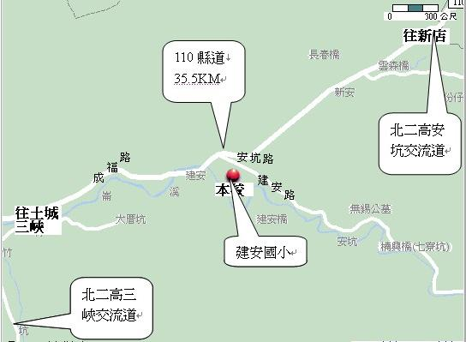
(三)瑞柑國小--臺北縣瑞芳鎮明燈路1段18巷13號
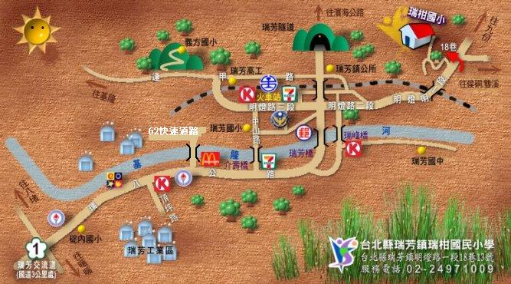

1.搭火車：請坐到瑞芳車站後，走前站出口至頂好超市前搭乘往九份、金瓜石或猴硐線公車，至瑞柑國小站下車。
2.開車：暖暖交流道下後，右轉62號快速道路，直行約5分鐘後，往瑞芳、九份方向駛去，約1km後就可看到左邊有瑞柑國小招牌。
(四)三芝國小--臺北縣三芝鄉育英街22號
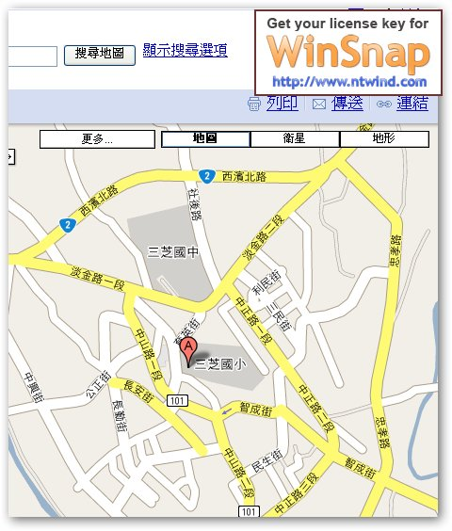

1.搭乘捷運系統：到淡水捷運站後，轉乘往金山、石門方向的公車或往基隆的公車，在三芝下車。
2.開車：到達紅樹林捷運站後，往三芝方向前進，詳細路線請見下方地圖。
(五)平溪國小--臺北縣平溪鄉平溪村平溪街56號
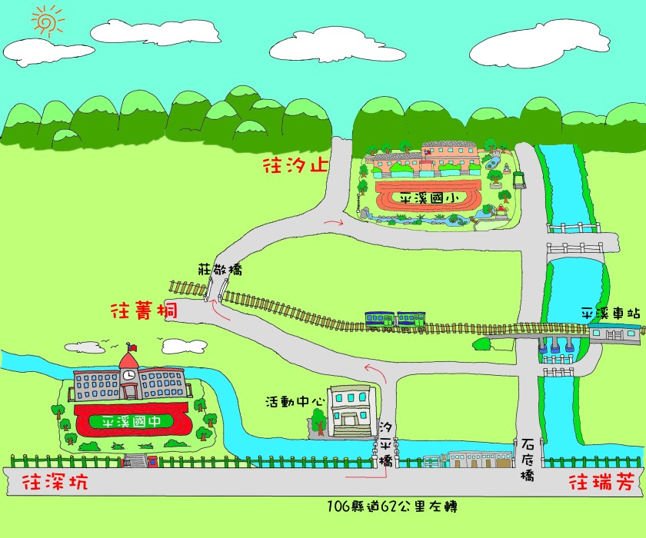
1.由台北出發：由五號國道（北宜高速公路）下石碇交流道，經106縣道往平溪方向行駛約20分鐘，由62公里處，左轉汐平橋及右轉莊敬橋即可抵達。
2.由瑞芳出發：行駛106縣道，經瑞芳工業區及十分，62公里處右轉汐平橋及左轉莊敬橋即可抵達，路程約35分鐘。PS.平溪老街道路狹窄，開車請盡量避免行走石底橋。

